PROJETO DE DECRETO LEGISLATIVO Nº 74/2019

Data: 13 de novembro de 2019.

Concede Título de Cidadão Sorrisense ao Senhor Ângelo Rodrigues.

PROFESSORA MARISA – PTB e vereadores abaixo assinados, com assento nesta Casa, com fulcro no artigo 108 do Regimento Interno, encaminham para deliberação do Soberano Plenário o seguinte Projeto de Decreto Legislativo:

Art. 1º Fica concedido Título de Cidadão Sorrisense ao Senhor Ângelo Rodrigues.

Art. 2º Em anexo, Curriculum Vitae, o qual faz parte integrante deste Decreto Legislativo.

Art. 3º Este Decreto Legislativo entra em vigor na data de sua Publicação.

Câmara Municipal de Sorriso, Estado de Mato Grosso, em 13 de novembro de 2019.

PROFª. MARISA  Vereadora PTB | CLAUDIO OLIVEIRA  Vereador PL |  | PROFª. SILVANA  Vereadora PTB |  | BRUNO DELGADO  Vereador PMB
FÁBIO GAVASSO  Vereador PSB | MAURICIO GOMES  Vereador PSB |  | NEREU BRESOLIN  Vereador DEM |  | DIRCEU ZANATTA  Vereador MDB
ELISA ABRAHÃO  Vereadora Patriota |  | DAMIANI NA TV  Vereador PSC |  | TOCO BAGGIO  Vereador PSDB

CURRICULUM VITAE

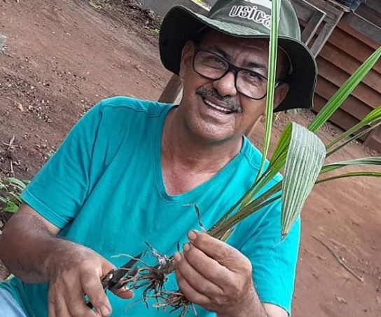

Angelo Rodrigues, nascido em 23 de setembro de 1958, na cidade de Tupi Paulista – SP, casado com Maria Meneses Rodrigues com quem teve 4 filhos, Marcos, Marcio, Mauriceia e Michel.

Em 1993 chegou em Sorriso(MT), com sua família em busca de melhores condições de vida. Trabalhou incansavelmente enfrentando grandes desafios, devido e região ser muito promissora mas estar em pleno desenvolvimento, faltando infraestrutura como água e energia elétrica.

Angelo iniciou sua jornada de trabalho na Secretaria Municipal de Agricultura, levando água potável de caminhão para abastecer as famílias que necessitavam, depois foi transferido para o Horto Florestal Sebastião Almeida da Silva, onde permanece até os dias de hoje. Grande parte das árvores que hoje embelezam a nossa cidade, passaram pelas mãos habilidosas e dedicadas do senhor Angelo. A verdadeira dedicação a algo ou a uma profissão, vem do amor naquilo que se faz, uma pessoa que ama seu trabalho é feliz e irradia felicidade onde passa, e Angelo em essa característica que passa à todas as pessoas que tem a oportunidade de desfrutar de sua amizade.

Angelo com sua familia sempre foram atuantes nas ações e movimentos desenvolvidos pela Igreja Catolica, sempre prontos a servir ao próximo com muito amor, alegria e dedicação.
Cumprimentamos por todo o caminho que percorreu até aqui, com relevantes serviços prestados em prol da Comunidade Sorrisense.

Câmara Municipal de Sorriso, Estado de Mato Grosso, em 13 de novembro de 2019.

